Driedubbel feest in het Double Tree by Hilton. Sterklas start en ROCvA kiest beste leerbedrijf en leermeester 2016. Oorkondes en bloemen voor Caroline Receveur en Marcel de Leeuw

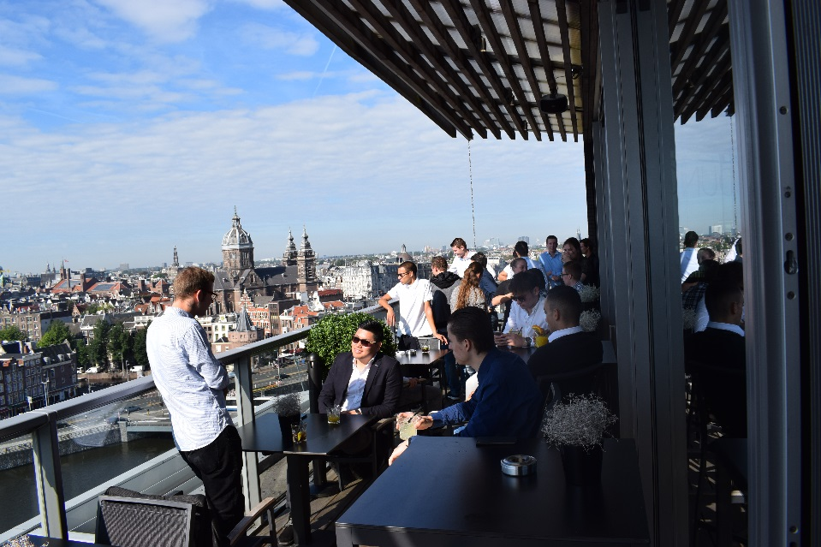
Op 12 september werd in de Sky lounge van het Double Tree by Hilton Hotel het startsein gegeven voor het nieuwe schooljaar van de Sterklas. Tweeëntwintig jonge top koks genoten van een fantastische warme lunch bereid door Meester-kok Marcel de Leeuw. Tegenwoordig is Marcel de Leeuw executive chef van Double Tree by Hilton Amsterdam bij Centraal Station, Marcel is verantwoordelijk voor alle ‘food & beverage’ in het hotel, en tevens voorzitter van de Stichting Sterklas van het Gilde van Meesterkoks. Marcel spant zich in voor goed vakonderwijs.
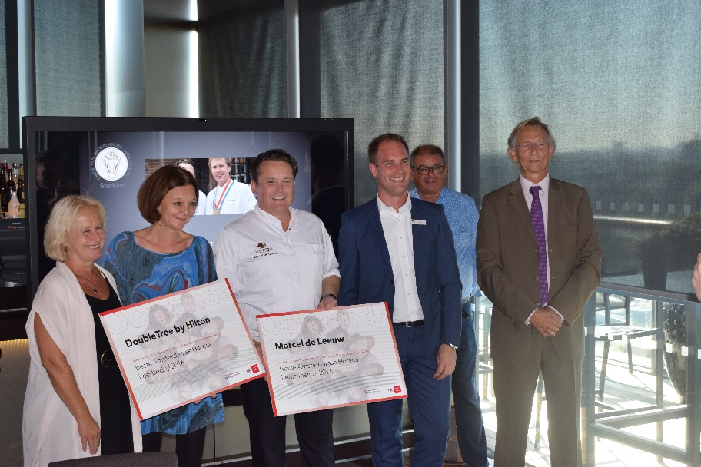
Een van de redenen van de afdeling koken en gastheerschap het ROC van Amsterdam om deze meester-kok tijdens de aftrap van de opleiding te lauweren als beste Amsterdamse horecaleermeester 2016.
Trouwens het hoge gastvrijheidsniveau en de kwaliteit van het Double Tree als leerbedrijf werd ook opgemerkt door het ROCvA. Directeur Caroline Receveur van het Hilton hotel ontving van de voorzitter van de afdeling Horeca Elvire Biegel van het ROCvA en opleidingsmanager Theo Moolenaar de onderscheiding als het beste Horecaleerbedrijf 2016 in Amsterdam.
De nog immer actieve Willem Himmelreich, verbonden aan het Gilde, presenteerde het sublieme les-/wedstijd en excursieprogramma voor de Sterklas, dat werd samengesteld in samenwerking met onze college Theo van Rensch.
Eric van As, van de visfirma Jan van As draagt de Sterklas een warm hart toe. Hij organiseert voor de sterklassers een excursie naar Zeeland om de kennis over schelpdieren, oesters en mossels te vergroten. Oud-sterklasser Jan Smink won vorige jaar finale de Bocuse d' Or in Nederland. Deze 28-jarige kok werkt bij Jonnie Boer en wint veel wedstrijden. Jan is afkomstig uit het Friese Wolvega. Ondanks het grote succes in kookwereld blijft Smink bescheiden. In een inspirerende toespraak moedigde hij de nieuwe toptalenten aan. ''Blijf dicht bij jezelf, en als je wint denk dan niet dat je er bent. Blijf jezelf continu verbeteren'.
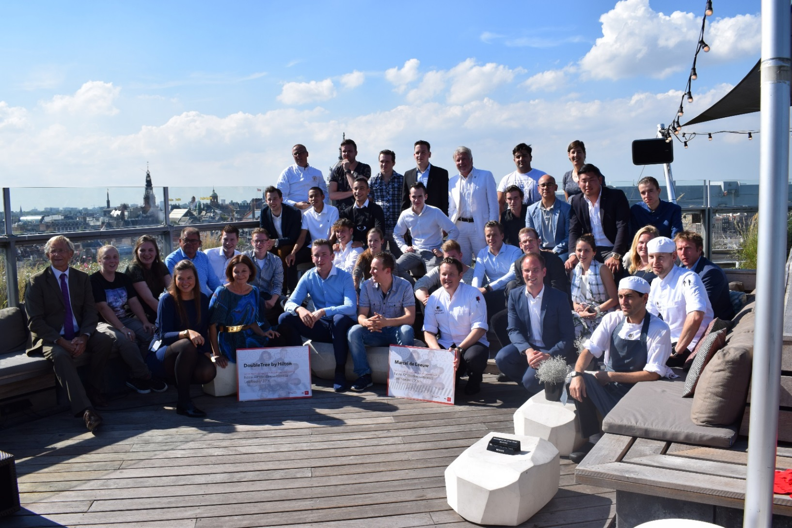
Als afsluiting konden alle jonge talenten genieten van de luxe lunch en het prachtige uitzicht van uit de Sky lounge over zonovergoten Amsterdam.
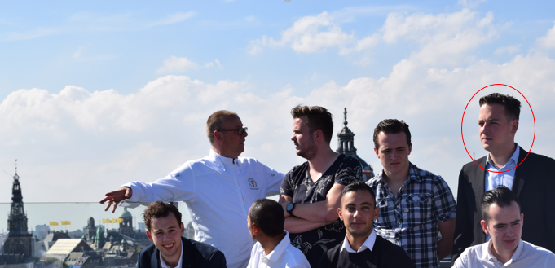
Maikel de Jong (20 jaar)
Maikel heeft eerst de opleiding Zelfstandig Werkend Kok in Den Haag afgerond en wil nu het hoogst haalbare bereiken, "De Sterklas".

Hij meldde zich aan en werd na een intake met het bestuur toegelaten. 'Je werkervaring is niet het belangrijkste. Het gaat er vooral om wat je wil en hoe je jezelf kan verbeteren. Over 20 jaar wil ik graag dat ze mijn naam noemen als ze het over een meester-kok hebben die vroeger in de sterklas zat.'

Het lijkt hem interessant om ervaring in Azië of Australië op te doen. "Hier heb ik te maken met de Europese keuken, maar iedereen doet het anders en van elkaar kan je leren. Het is een wisselwerking."
Maikel werkt nu bij Ratatouille in Haarlem met 4 koks en 4 leerlingen. 'Ik kan al als zelfstandig kok aan de slag, maar ik wil mezelf graag specialiseren en verbeteren. De werkdagen zijn lang van 10.00-00-00 uur en het is keihard werken, maar ik heb het er graag voor over zodat ik later een echte professional ben!'
Alle foto’s vind u hier: https://goo.gl/photos/DDK5K9H2xpuU1Kbd6

